Összetett szerkezetek automatikus modellezését teszi lehetővé a Széchenyi István Egyetemen kidolgozott új eljárás
3D-s lézerszkenneres felmérés alapján automatikus digitális modell készítését teszi lehetővé többek között acél-, öszvérhidak és más összetett szerkezetek esetében az a szellemi alkotás, amelyet a győri Széchenyi István Egyetem kutatói hoztak létre. Az eljárás idő- és költségtakarékos megoldást kínál az állapotfelmérésekhez.
A Széchenyi István Egyetem kutatás-fejlesztési és innovációs tevékenységének célja, hogy a jelen kihívásaira gyakorlati megoldásokat kínáljon a piac számára. Ezt célozza az intézmény Építész-, Építő- és Közlekedésmérnöki Karán megvalósult kutatás is: ennek eredményeként egy olyan eljárás jött létre, amely összetett szerkezetek automatikus modellezését teszi lehetővé parametrikus tervezési módszerekkel.
„Rengeteg olyan meglévő szerkezet – híd, épület – létezik, amelyekről vagy nincs meg az eredeti tervdokumentáció, vagy az építése óta több beavatkozás, átalakítás is történt, esetleg azóta károsodások keletkeztek, a terhelés hatására deformációk következtek be. A megfelőséget igazoló tartószerkezeti számításokhoz, a felújításhoz, az átalakításhoz azonban elengedhetetlen a meglévő állapot dokumentálása, az építmény digitális terveinek – vagyis digitális ikertestvérének – elkészítése. A folyamat első lépése a felmérés, amit többféleképpen készülhet, akár kézi, akár lézeres módszerrel, ám mindez időigényes, és ezt követően az eredmények számítógépre vitele, az építménymodell elkészítése is nagy manuális munkát jelent. Manapság elterjedt a 3D-s, lézerszkenneres felmérés, amelynek eredményeként egy háromdimenziós állományt, vagyis pontfelhőt kapunk. Ebből azonban továbbra is időigényes az épületmodell elkészítése. A kutatásunk célja tehát az volt, hogy a pontfelhőt felhasználva dolgozzunk ki egy olyan módszert, amellyel automatikusan létre lehet hozni az építmény modelljét” – részletezte a projektben részt vevő Ajtayné dr. Károlyfi Kitti, a Szerkezetépítési és Geotechnikai Tanszék docense.
Hozzátette, az eljárás csökkenti az építménymodell elkészítési idejét, minimalizálja az emberi beavatkozást, pontosabb eredményeket nyújt, és sokoldalúan alkalmazható különböző típusú szerkezetekre. „Az általunk kidolgozott algoritmus metszeteket vesz fel a pontfelhőről, amelyekre tudunk kontúrt illeszteni, s ezeket összekötve felületeket kapunk, végső soron előállítva a teljes 3D-s építménymodellt. Az automatizáció tehát továbbra is emberi kontroll alatt történik” – emelte ki.
A kutató elmondta, a projekt során több szerkezettel is foglalkoztak: egy acél- és egy öszvérszerkezetű híd lézerszkenneres felmérését végezték el, és ezek alapján pontosították az automatizációs eljárást. Az így elkészített építménymodell könnyedén importálható több véges elemes szoftverbe, mint például a tartószerkezeti tervezésben hazánkban gyakori AxisVM-be és a tudományos célokra is alkalmas Abaqus-ba. Az eljárás piaci használata idő- és költséghatékonysága miatt jelentős versenyelőnyt eredményezhet, ennek megfelelően már van is vállalati érdeklődés az eljárás iránt.
„A módszer az oktatásban is kitűnően használható. Magam is tartok olyan órákat az építész- és építőmérnök-hallgatóknak, amelyeken az úgynevezett »scan to BIM« eljárással foglalkozunk, vagyis azzal, hogy miként lesz a pontfelhőből épületinformációs modell” – hangsúlyozta a docens. Hozzáfűzte, kutatótársaival éppen egy tudományos publikáción dolgoznak, amely részletesen bemutatja a kifejlesztett módszertan működését, és gyakorlati példákkal támasztja alá alkalmazásának hasznosságát.
Sajtókapcsolat:
- Hancz Gábor, igazgató
- Kommunikációért és Sajtókapcsolatokért Felelős Igazgatóság
- +36 96 503 400/3788
- hancz.gabor@sze.hu
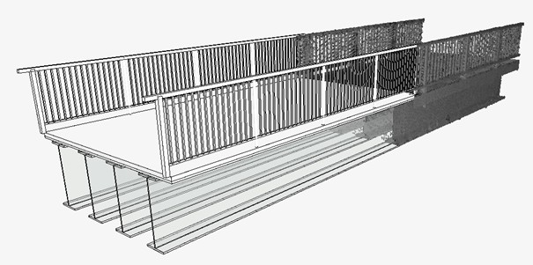 | © Széchenyi István Egyetem
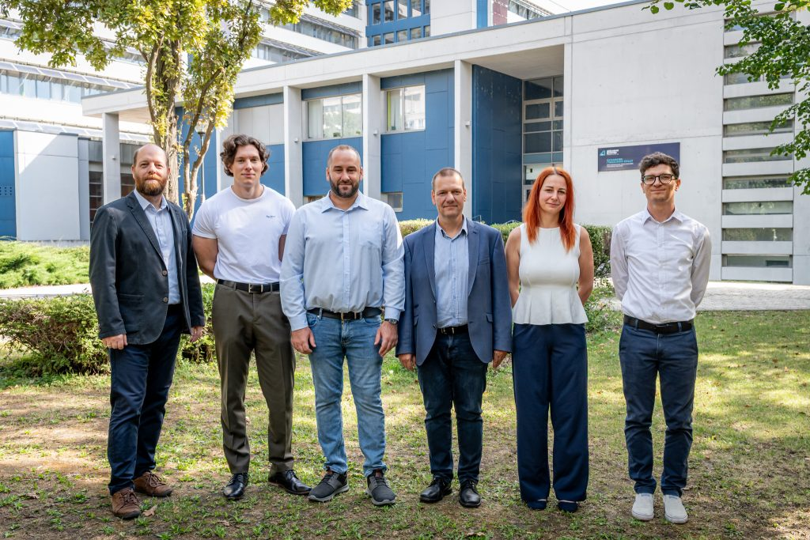 | © Fotó: Adorján András
Eredeti tartalom: Széchenyi István Egyetem
Továbbította: Helló Sajtó! Üzleti Sajtószolgálat
Ez a sajtóközlemény a következő linken érhető el:

